给定在 xy 平面上的一组点，确定由这些点组成的任何矩形的最小面积，其中矩形的边**不一定平行于** x 轴和 y 轴。

如果没有任何矩形，就返回 0。

**示例 1：**

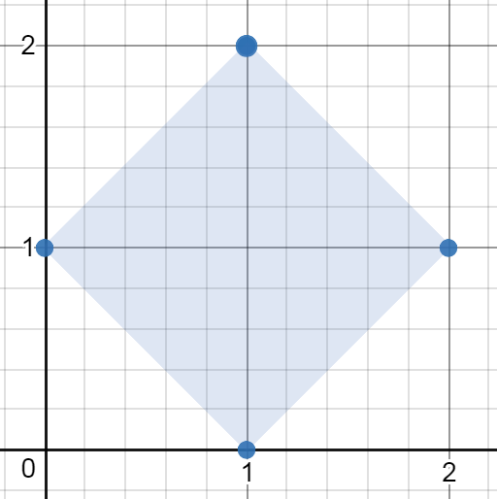

**输入：**[[1,2],[2,1],[1,0],[0,1]]

**输出：**2.00000

**解释：**最小面积的矩形出现在 [1,2],[2,1],[1,0],[0,1] 处，面积为 2。

**示例 2：**

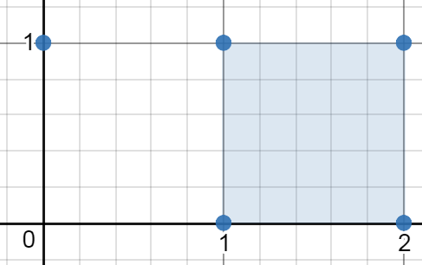

**输入：**[[0,1],[2,1],[1,1],[1,0],[2,0]]

**输出：**1.00000

**解释：**最小面积的矩形出现在 [1,0],[1,1],[2,1],[2,0] 处，面积为 1。

**示例 3：**

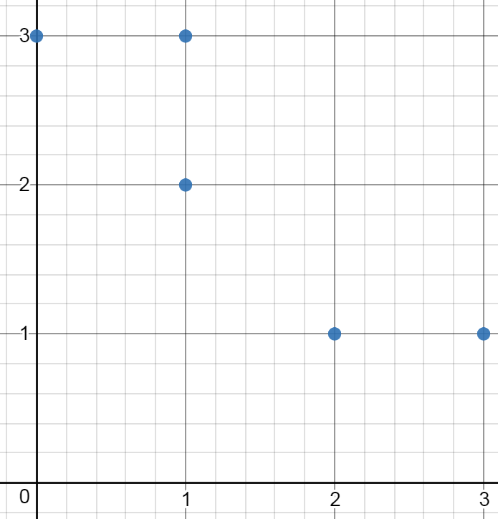

**输入：**[[0,3],[1,2],[3,1],[1,3],[2,1]]

**输出：**0

**解释：**没法从这些点中组成任何矩形。

**示例 4：**

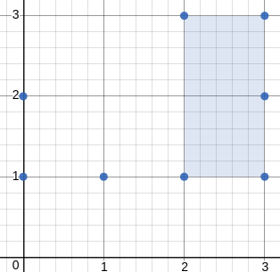

**输入：**[[3,1],[1,1],[0,1],[2,1],[3,3],[3,2],[0,2],[2,3]]

**输出：**2.00000

**解释：**最小面积的矩形出现在 [2,1],[2,3],[3,3],[3,1] 处，面积为 2。

**提示：**

1. 1 <= points.length <= 50
2. 0 <= points[i][0] <= 40000
3. 0 <= points[i][1] <= 40000
4. 所有的点都是不同的。
5. 与真实值误差不超过 10^-5 的答案将视为正确结果。